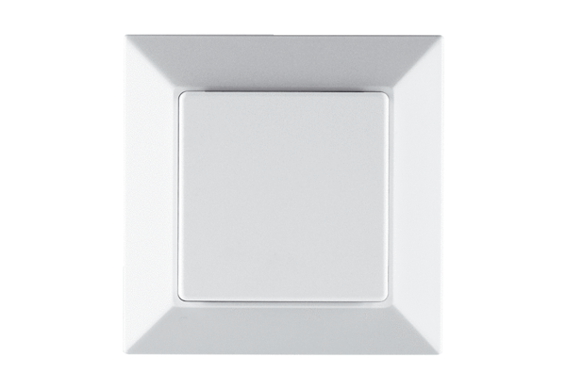Výkonový díl PP 45 LTObsah dodávky: 1 kusSortiment: K
Typové číslo: 0157.0361Výrobce: MAICO

